Werking website Metaaldetectie Vlaanderen ( gsm )

We zoeken bv. een middeleeuwse munt van Adolf van der Mark ( prinsbisschop van Luik, 1313-1344 ) Hoe gaan we te werk ? Al de middeleeuwse munten staan in een categorie met een slagplaats of de muntheer- of vrouwe. Als eerste klikken we op de startpagina op ‘ MENU ‘

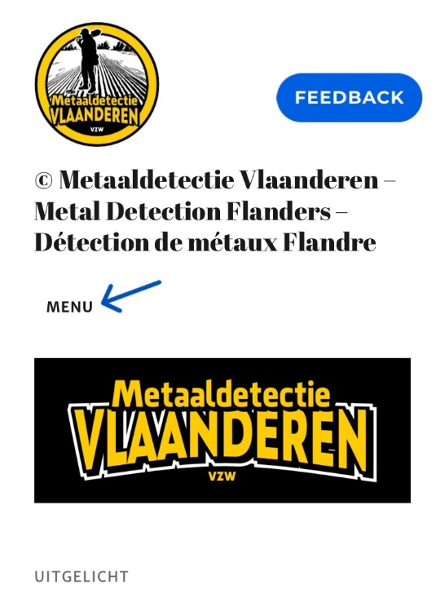
Wanneer we op MENU hebben geklikt krijgen we volgend scherm te zien. Hier gaan we naar ‘ Munten, rekenpenningen, medailles … ‘

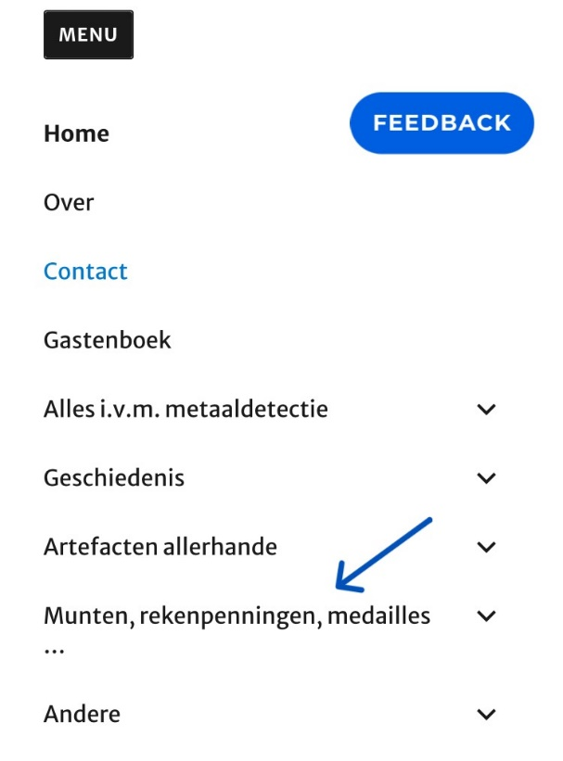

Nu klikken we op het pijltje rechts van ‘ Munten, rekenpenningen, medailles ‘. We zien dan een rij met categorieën maar gaan naar ‘ Middeleeuwse munten ‘.
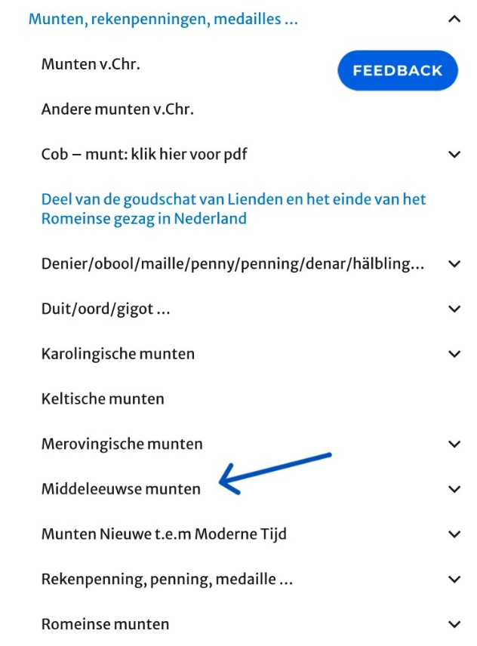

We klikken nu rechts van ‘ Middeleeuwse munten ‘ op het pijltje en krijgen een hele rij categorieën te zien en klikken hier op ‘ Adolf van der Mark ‘.

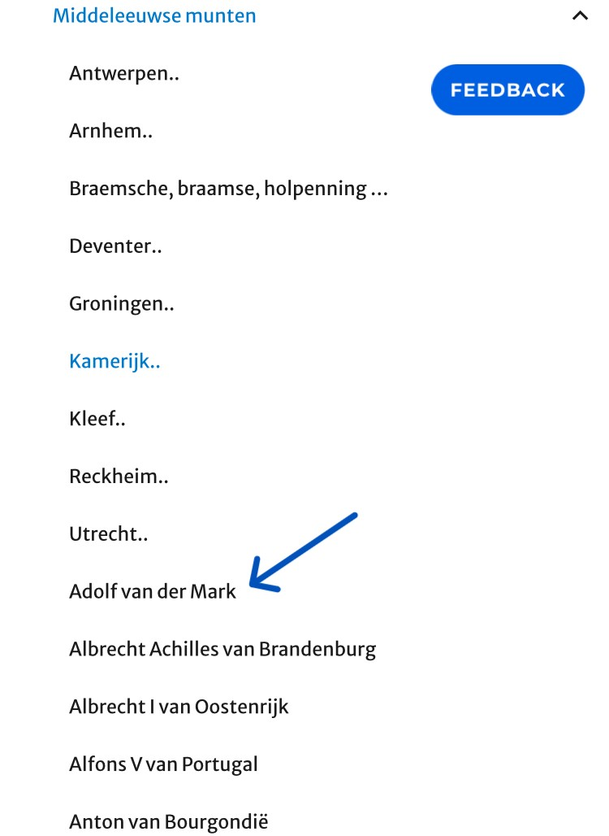

Nu zitten we in de categorie ‘ Adolf van der Mark ‘.

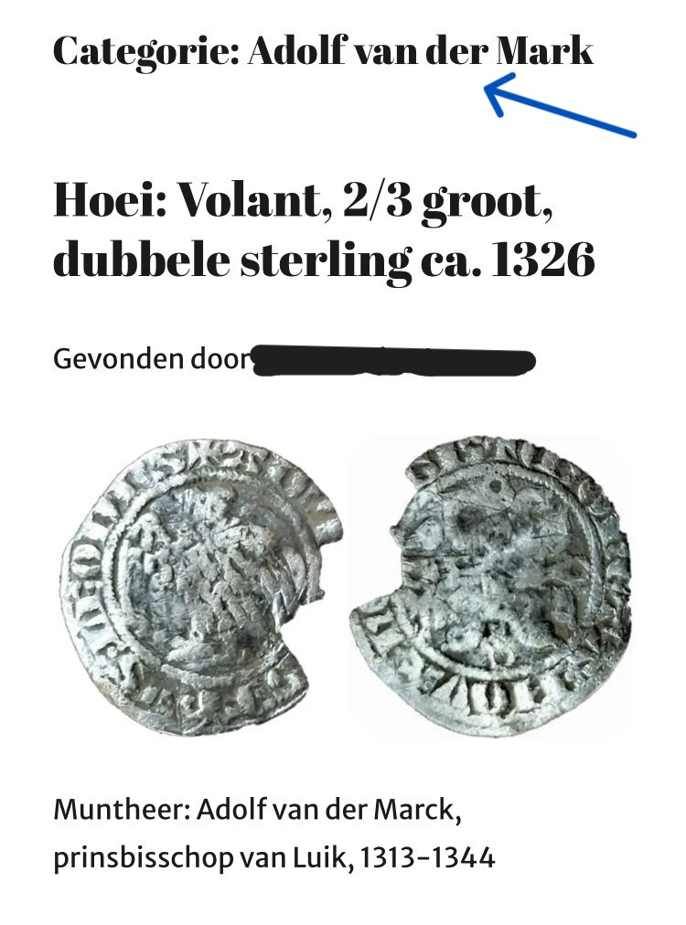

Zolang je pijltjes zal zien kan je er op klikken tot je de gewenste categorie hebt gevonden. In het geval van Middeleeuwse munten dus de slagplaats of muntheer- of vrouwe. Gaan we bv. naar Duit/oord/gigot dan ga je eerst een pdf zien, klik naast deze pdf op het pijltje en je ziet een hele rij met slagplaatsen.
Ga je naar ‘ Romeinse munten ‘ en je klikt op het pijltje dan zal je zien dat deze zijn ingedeeld per keizer(in). Kortom: het is zo voor alles. Ook voor ‘ Rekenpenning, penning, medaille … ‘, klik op het pijltje en je ziet dan bv. weer een pdf voor de Rekenpenningen met een pijltje, als je hier op het pijltje klikt zal je al de rekenpenningen gaan vinden, op het moment van dit schrijven 638 exemplaren.

Nu gaan we op zoek naar de ‘ Franse uniformknopen ‘
We gaan dus eerst weer naar het MENU op de startpagina

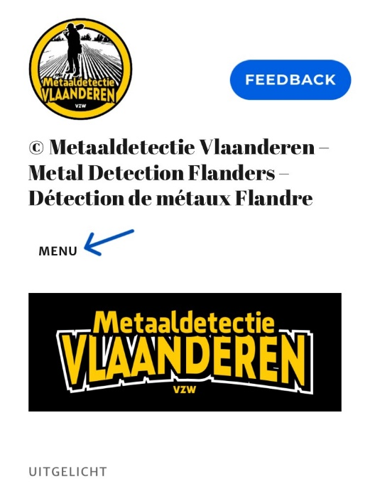

In het MENU ga je dan naar ‘ Artefacten allerhande ‘.

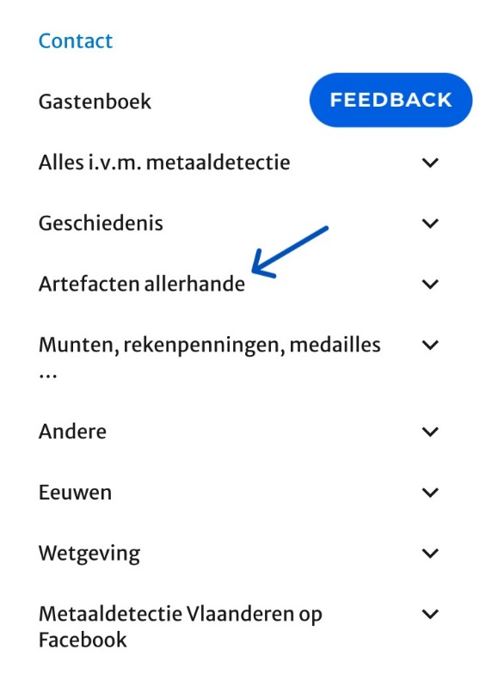
Hier klik je weer op het pijltje aan de rechterkant en je komt bij ‘ Artefacten ‘

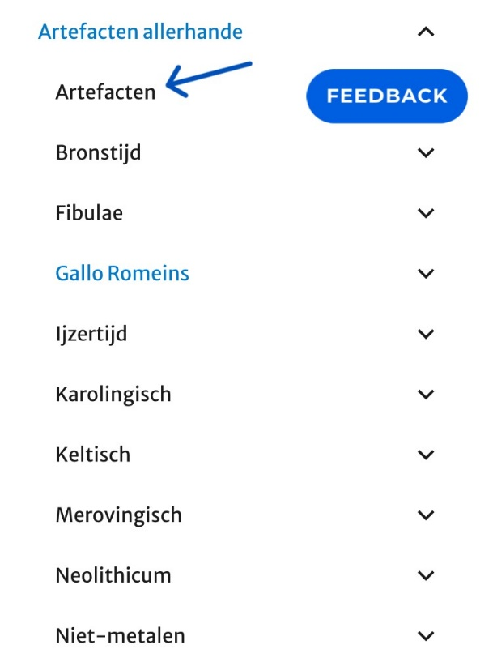

Opnieuw klik je hier op het pijltje aan de rechterkant en klikt op ‘ kledingaccessoires ‘

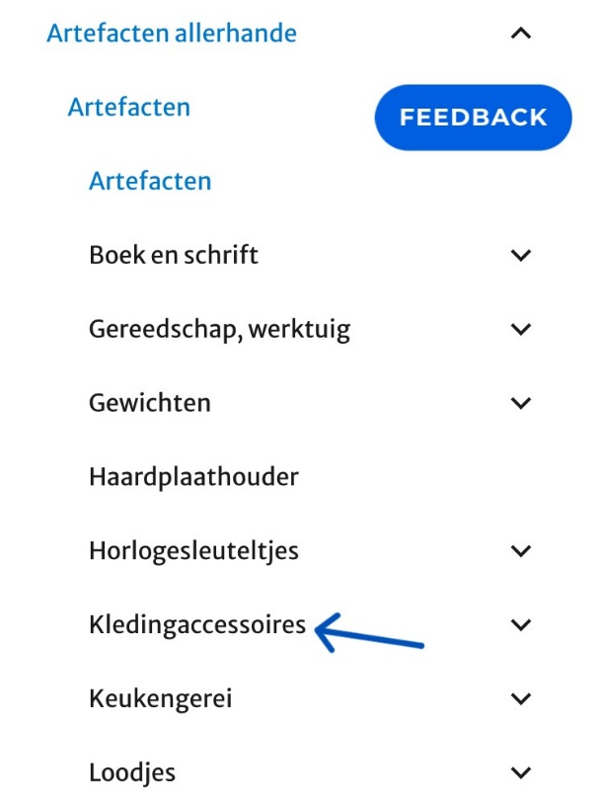
Weer klik je nu rechts op het pijltje en zal je ‘ Knopen ‘ zien.

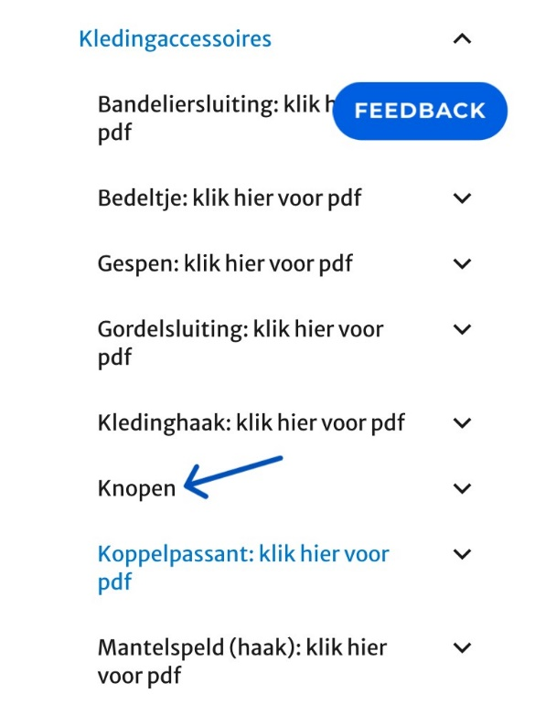

Dit is weer onderverdeeld in meerdere categorieën, dus je klikt nogmaals op het pijltje rechts en je gaat de categorie ‘ Franse uniformknoop ‘ vinden.

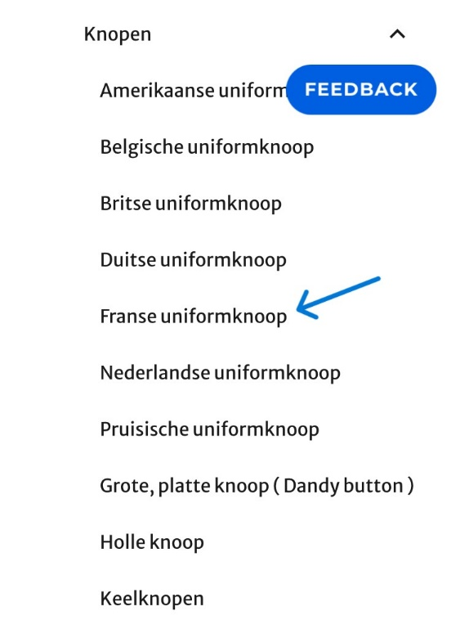
Nu klik je op ‘ Franse uniformknoop ‘ en zal je al de Franse uniformknopen zien, de laatst geplaatste als eerst.

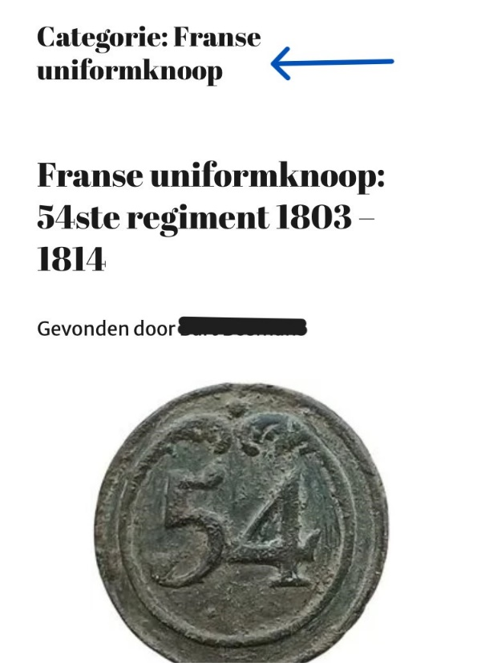
Zo ga je dus bv. de categorieën ‘ Boekbeslag en boeksluiting, Stylus, Zegelstempel ‘ onder ‘ Artefacten allerhande ‘ - ‘ Artefacten ‘ – ‘ Artefacten ‘ – ‘ Boek en schrift ‘ vinden. Voor de categorie ‘ Romeinse haarnaald ‘ ga je naar ‘ Artefacten allerhande ‘ – ‘ Artefacten ‘ – ‘ Romeinse artefacten ‘ en dan naar de categorie ‘ Romeinse haarnaald ‘.

Hopelijk is bij deze iedereen nu wat wegwijs op de website. Het is niets anders dan pijltjes volgen.
En natuurlijk zal er hier en daar een foutje te vinden zijn maar dat kan je laten weten door in het MENU op ‘ contact ‘ te klikken en het formulier in te vullen of onder het item op ‘ Geef een reactie ‘ te klikken. Ik krijg dan een mail en kan het dan ook aanpassen.
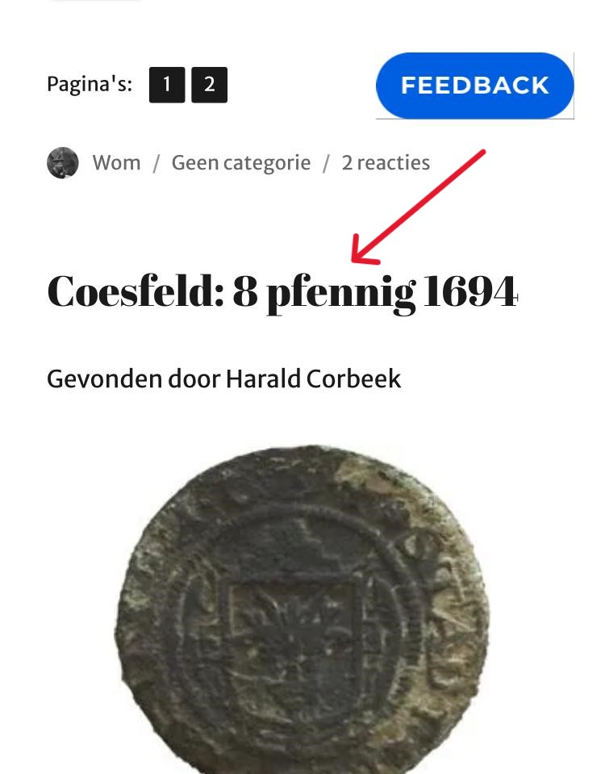

Wil je ‘ volger ‘ worden dan ga je naar het zwarte balkje. Je geeft je e-mailadres op en klikt op het zwarte balkje. Je zal dan een mail krijgen waarin je gevraagd wordt om te bevestigen. Daarna zal je bij plaatsen van elke nieuwe post een mail ontvangen.

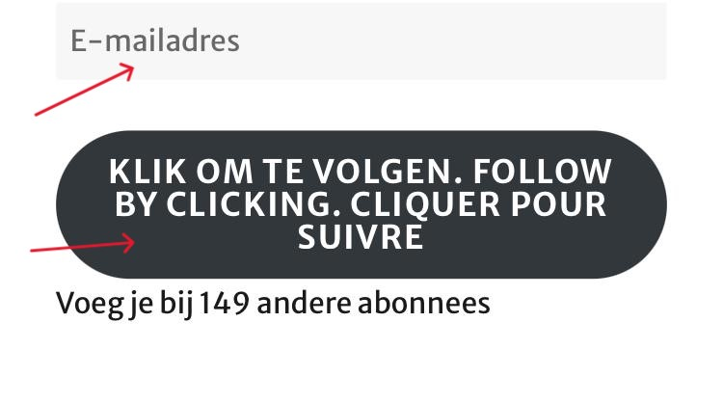
Klik je op de titel van de post onderaan op de post te beoordelen ( 1 tot 5 sterren ), zie rode pijl ‘ Beoordeel deze post ‘. Door op het logo onderaan elke post te klikken gal je automatisch weer naar de startpagina verwezen worden, zie blauwe pijl. Door in het gele balkje op ‘ Vorige ‘ te klikken ( niet overal staat dit in het gele balkje ), zie groene pijl ga je naar het vorige bericht verwezen worden. Door op de social media pictogrammen e.d. te kliken, paarse pijl, kan je de post delen op social media.

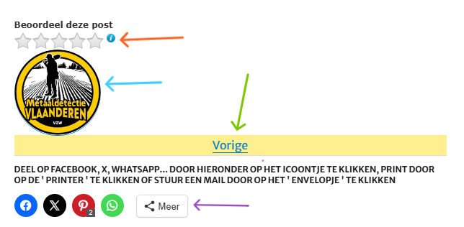
Wil je de site een beoordeling dan ga je op de startpagina naar de 5 sterretjes ( groene pijl ) en geef je een beoordeling. Bij dit schrijven zijn er dus 5 beoordelingen. Soms krijg je ook een pop-up venster ( minimaal 2x op een pagina klikken ) te zien waar je de site ook kan beoordelen van 1-10

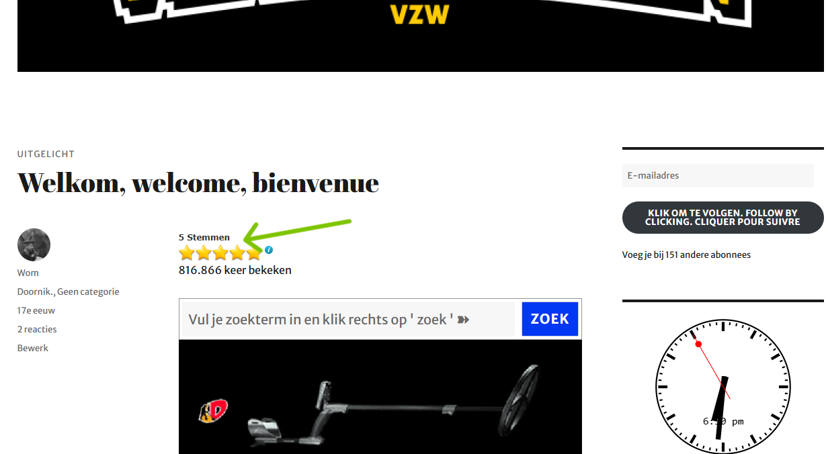
Ga je in het menu en klik je op een categorie of op een pagina in deze categorie ( pijltje naast de naam, bv ‘ Geschiedenis v ‘ ) en klik je hierop dan ga je linksboven in de hoek schuin een blauwe balk zien met de tektst KLIK EN GEEF EEN BEOORDELING ( groen pijl )

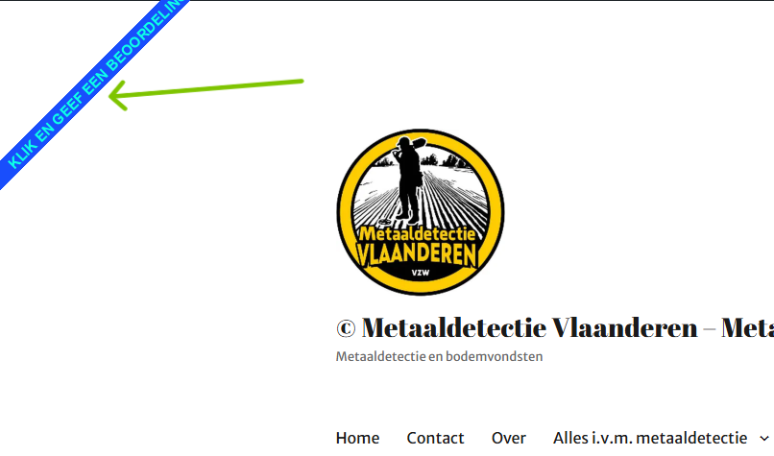

Klik je op dit blauwe balkje dan krijg je het onderstaande te zien ‘ HOE WAARSCHIJNLIJK IS HET DAT JE DEZE SITE BIJ JE VRIENDEN AANBEVEELT ‘. Ook hier kan je weer een beoordeling geven van 1 – 10

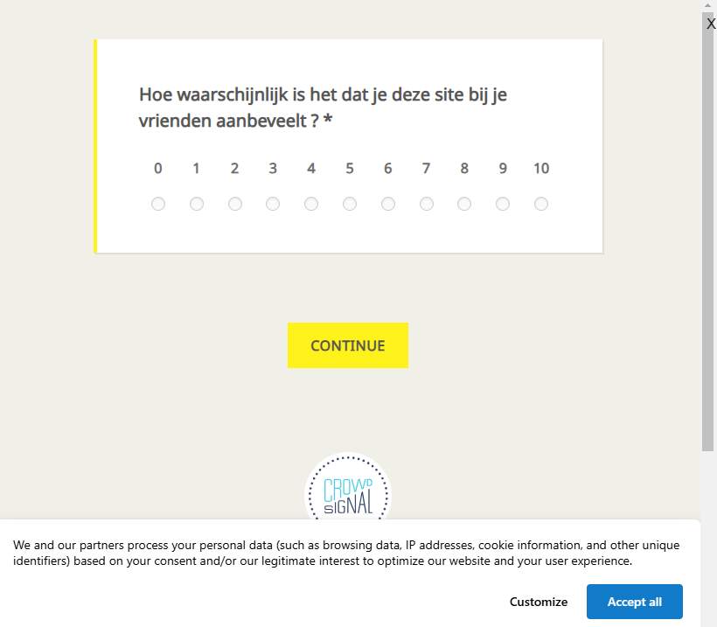

Een woordje in het GUESTBOOK ‘ Gastenboek ‘ in het Menu geeft een mens dan weer nieuwe moed.

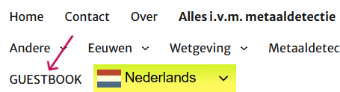

Veel plezier !!!

